Информационный школьный
вестник
«Мы – вместе»
Выпуск № 1 – сентябрь, 2026
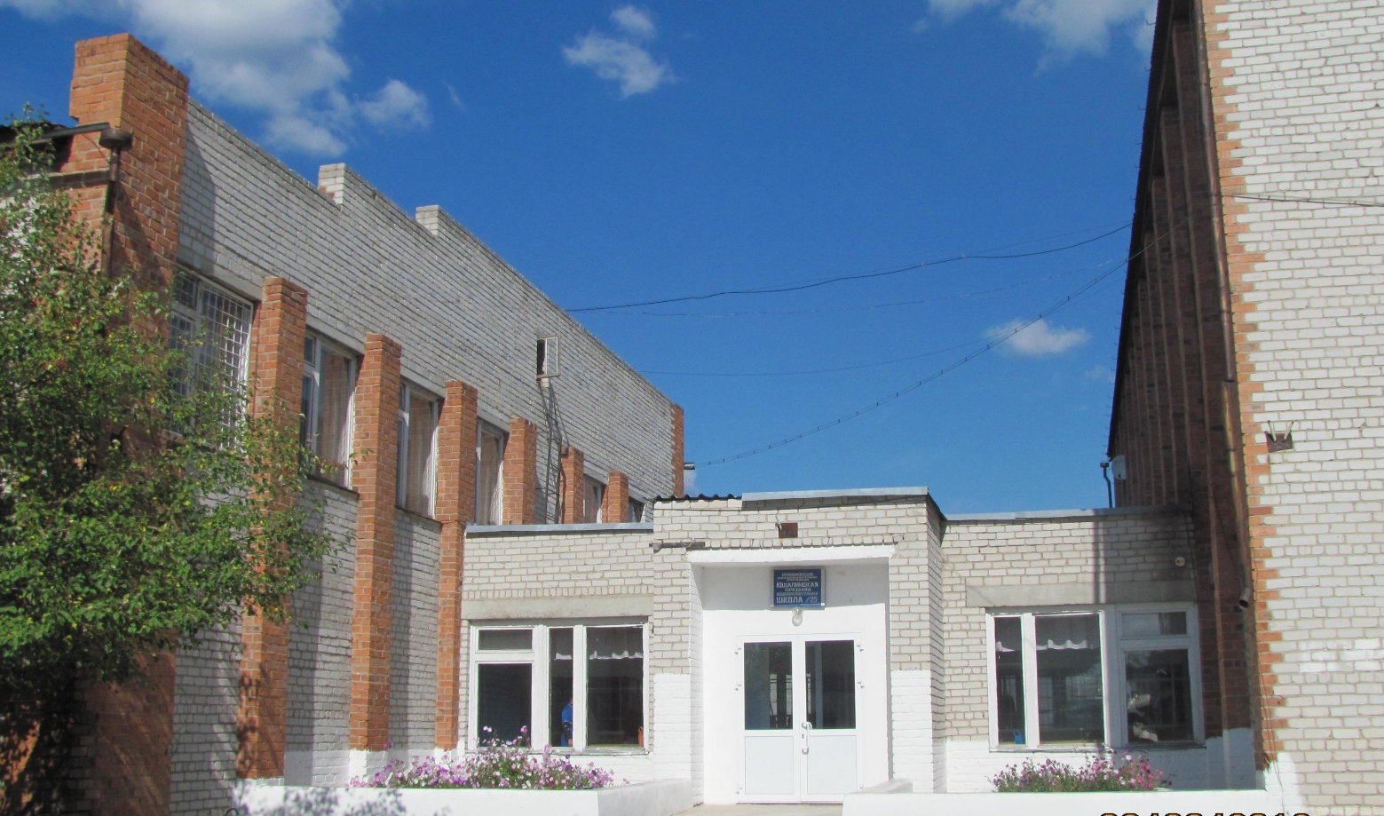
«Здравствуй, школа!»
Наша школа – это храм науки,
Дом уюта, светлый огонек,
Добрые учительские руки,
Первый и последний наш звонок!


Выпуск подготовили: Лапина Т.С.

Фото: Использованы фото школьного медиа-центра

Редактор: Тегенцева Е.К.

День Знаний
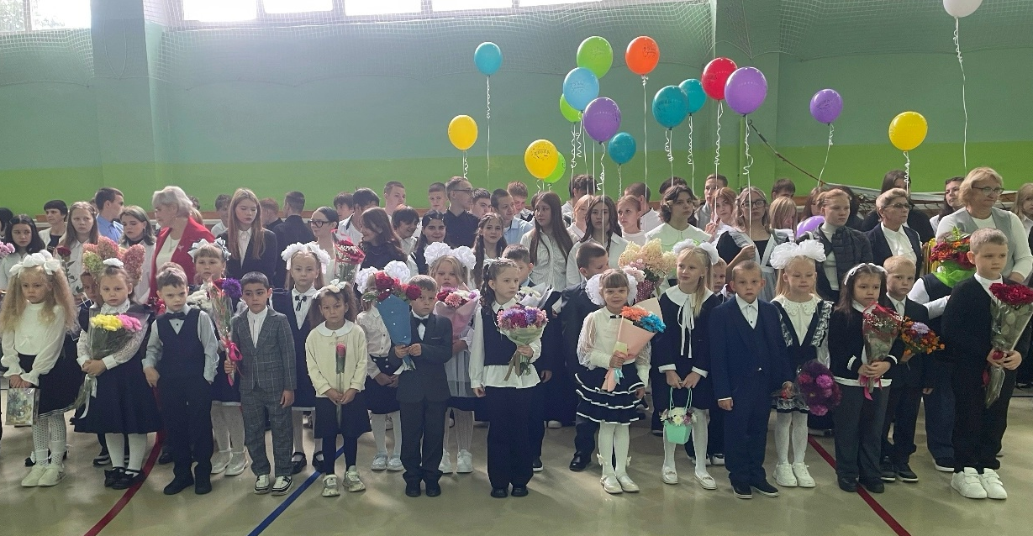
1 сентября Юшалинская средняя общеобразовательная школа вновь приветливо распахнула свои двери. Начался новый учебный год.
Учебный год под девизом: «Мы едины – мы сильны!». В этот день школа принимает в свою дружную семью красивых и счастливых первоклассников. А поведет их в страну знаний Елохина Марина Михайловна. Для них этот день запомнится как старт в новую жизнь. А первый учитель станет другом и проводником на пути к знаниям.
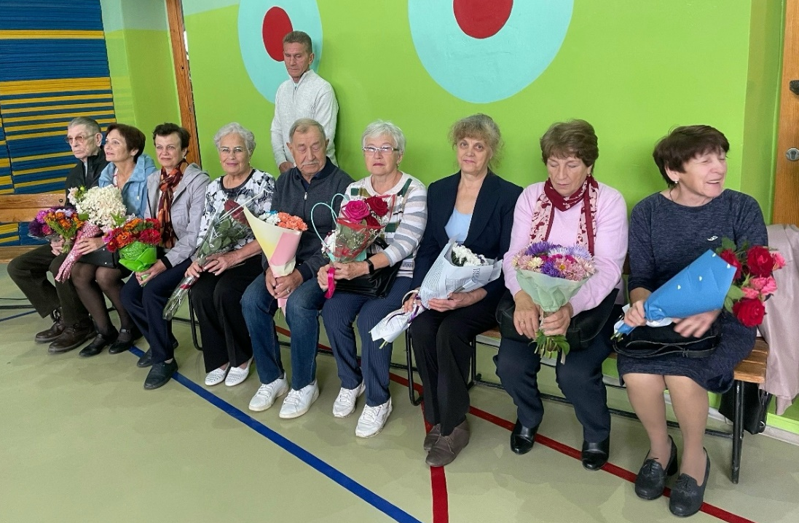
На традиционной торжественной линейке с приветственным словом обратилась директор школы Федорова Т.Н. Много добрых напутственных слов звучало в этот день от наших гостей в адрес школьников, родителей, учителей, ветеранов педагогического труда.



Дорогие малыши, знаем, вы готовились!
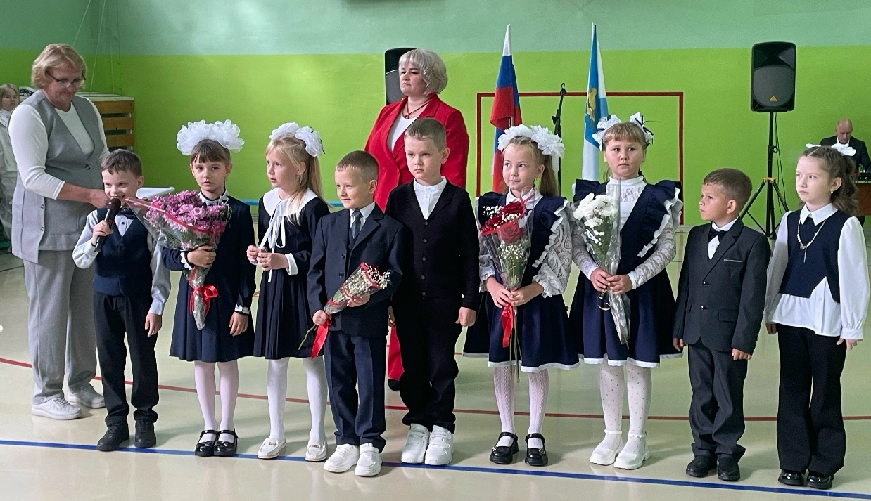
Рассказать свои стихи вы уже настроились?
Нарядные, взволнованные первоклассники!

Звенит звонок, оповещая нас о начале нового учебного года. Право подать его предоставляется одиннадцатикласснику Тернющенко Алексею и первокласснице Суконкиной Анне.
Так пусть звенит звонок прекрасный,
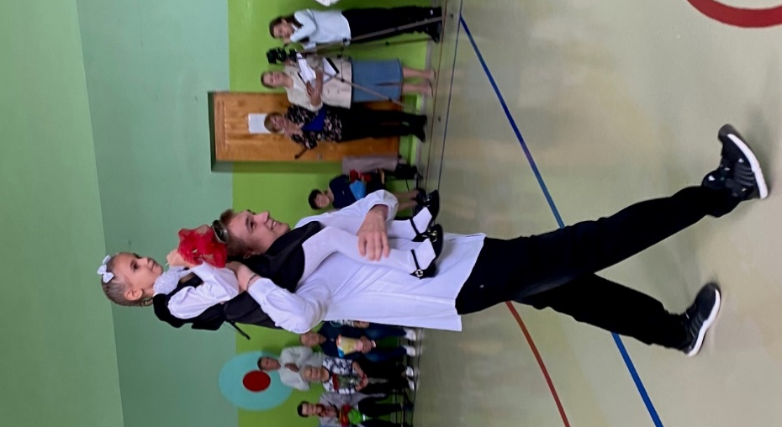
Волшебным звоном пусть манит.
Пусть всех ребят зовет он в классы,
И пусть он чудо сотворит!


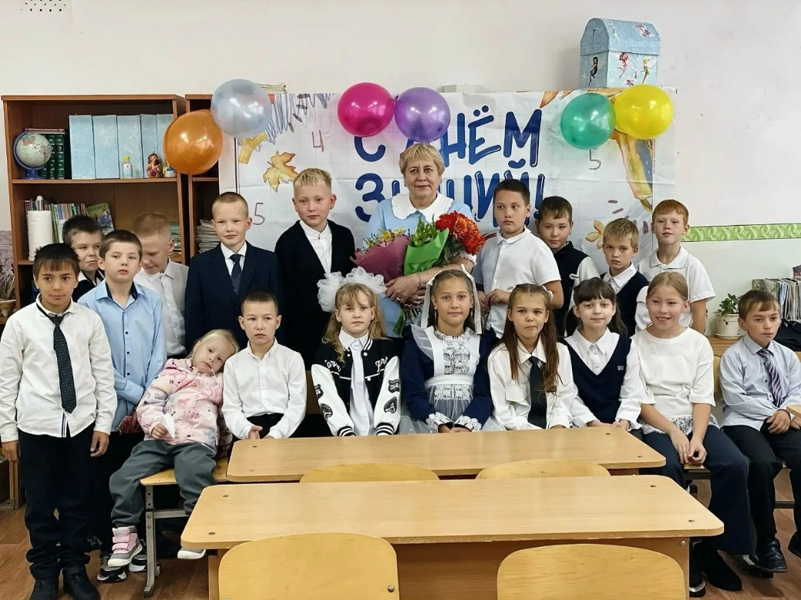

Вот они, нарядные, счастливые, повзрослевшие, с верой в будущее, со своими классными руководителями.

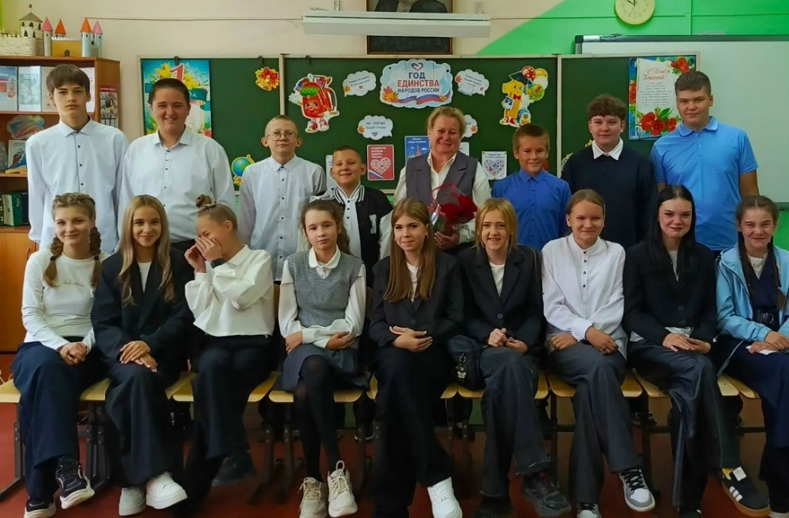

Каждый год звонок весёлый
Собирает вместе нас.
Здравствуй, осень!
Здравствуй, школа!
Здравствуй, наш любимый класс!

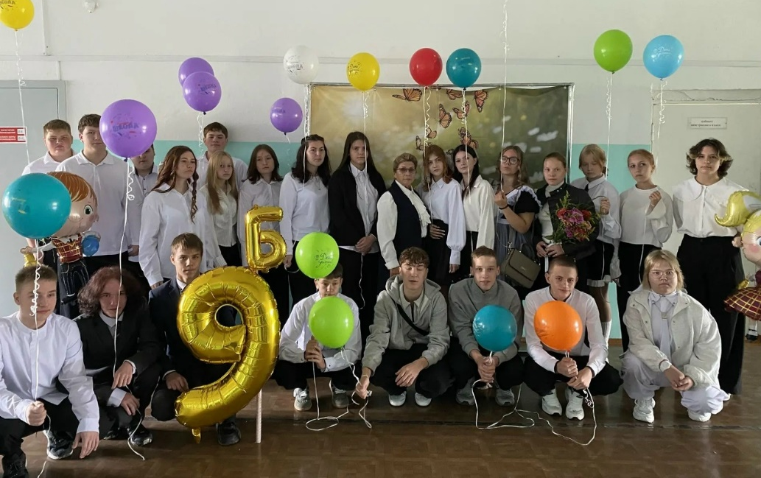


В здоровом теле – здоровый дух

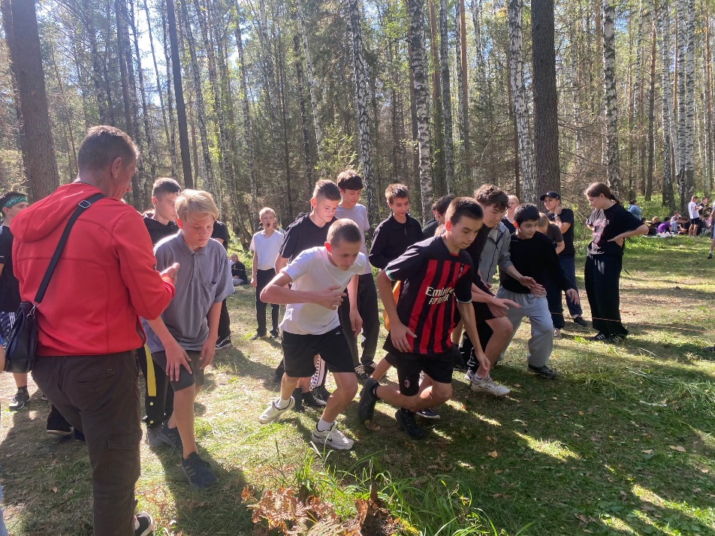
В минувший вторник школьный двор было не узнать. Он гудел, как растревоженный улей, наполненный смехом, музыкой и энергией. Солнце припекало по-настоящему, по-летнему.

Главным событием стал традиционный легкоатлетический кросс. И это были совсем не обычные скучные соревнования! Здоровый дух соперничества витал в воздухе, но главное — была невероятная поддержка.
Каждый финиширующий, независимо от времени, получал порцию аплодисментов.
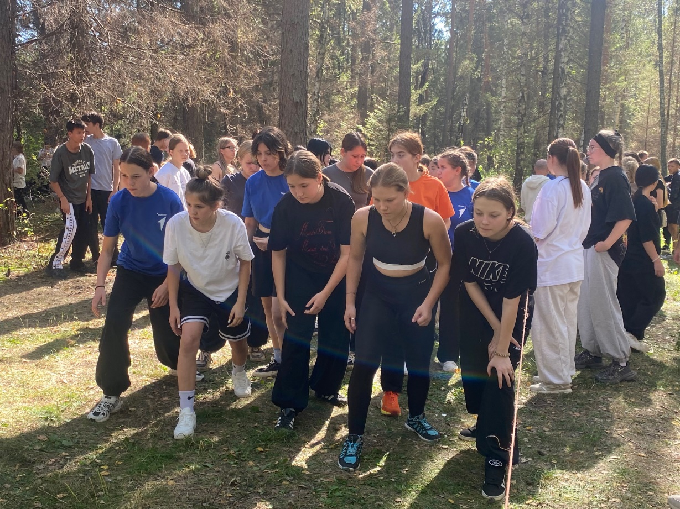




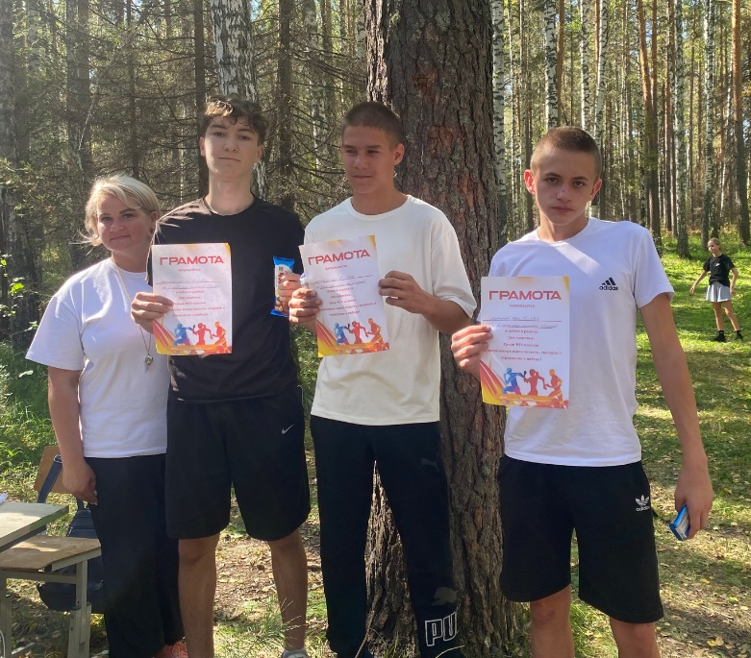
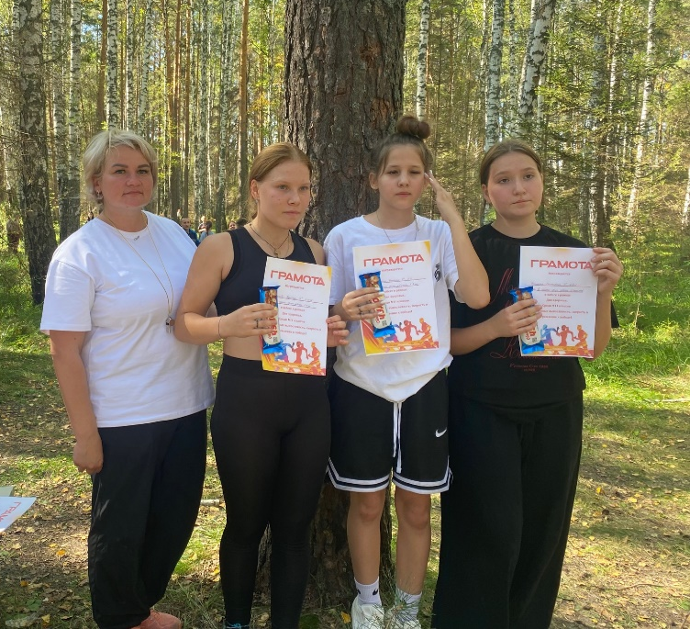

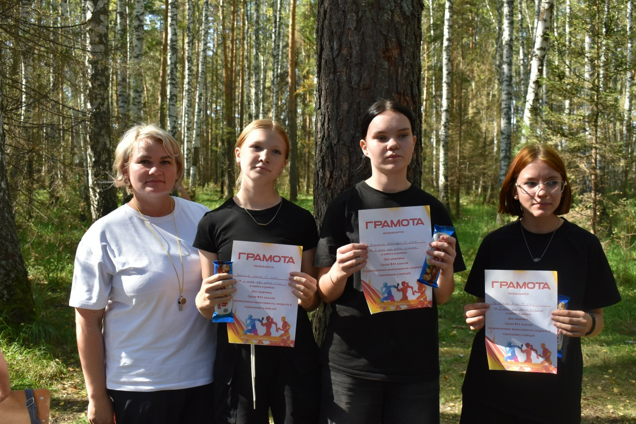
Вот они – наши победители и призеры!

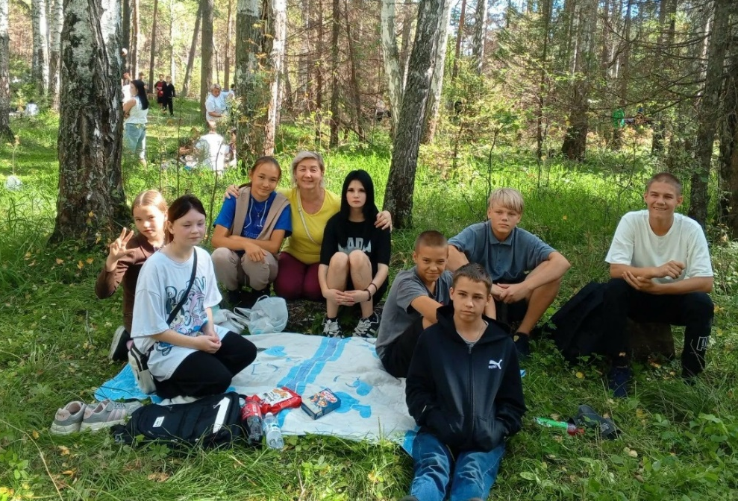

После активной пробежки всех ждал настоящий пир на свежем воздухе. В тени деревьев каждый коллектив устроил привал.

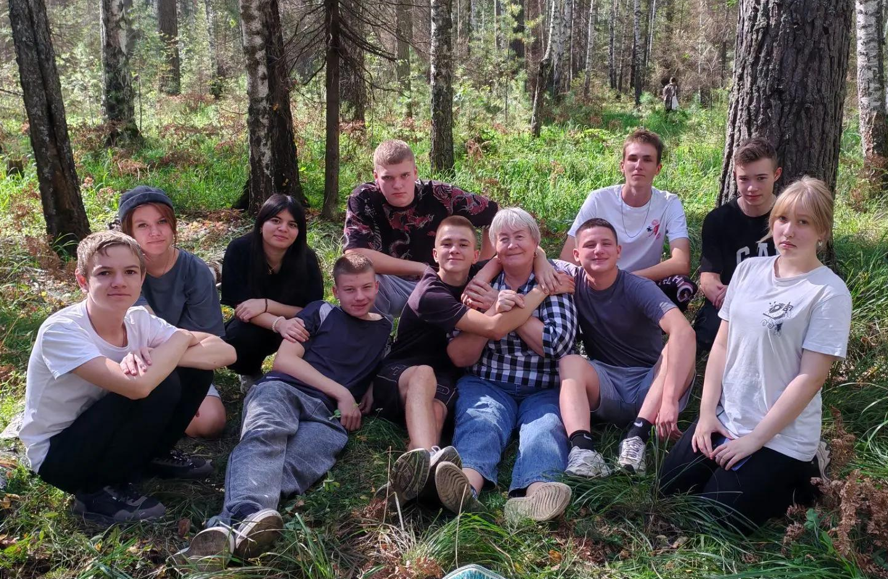

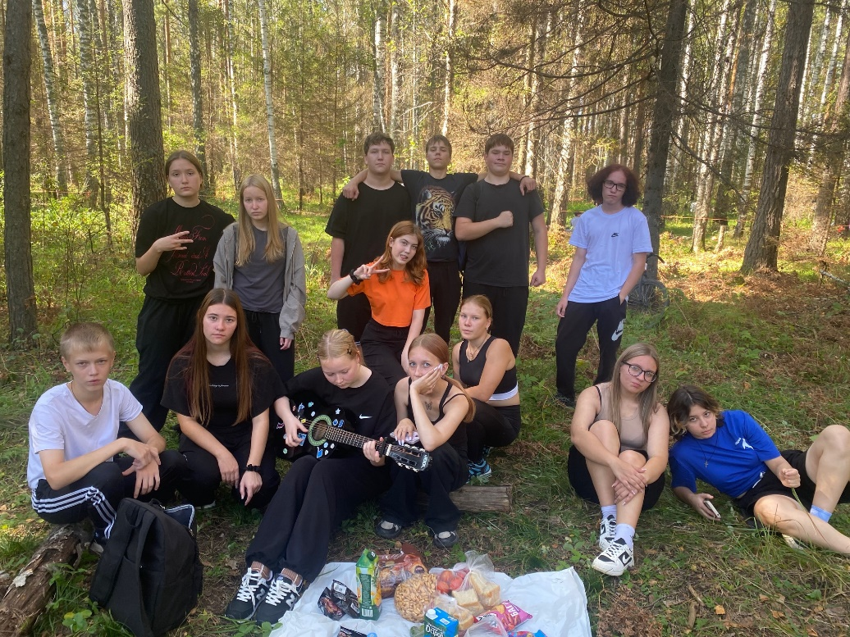

Девятиклассники принесли гитару, звучали песни Визбора и Цоя.

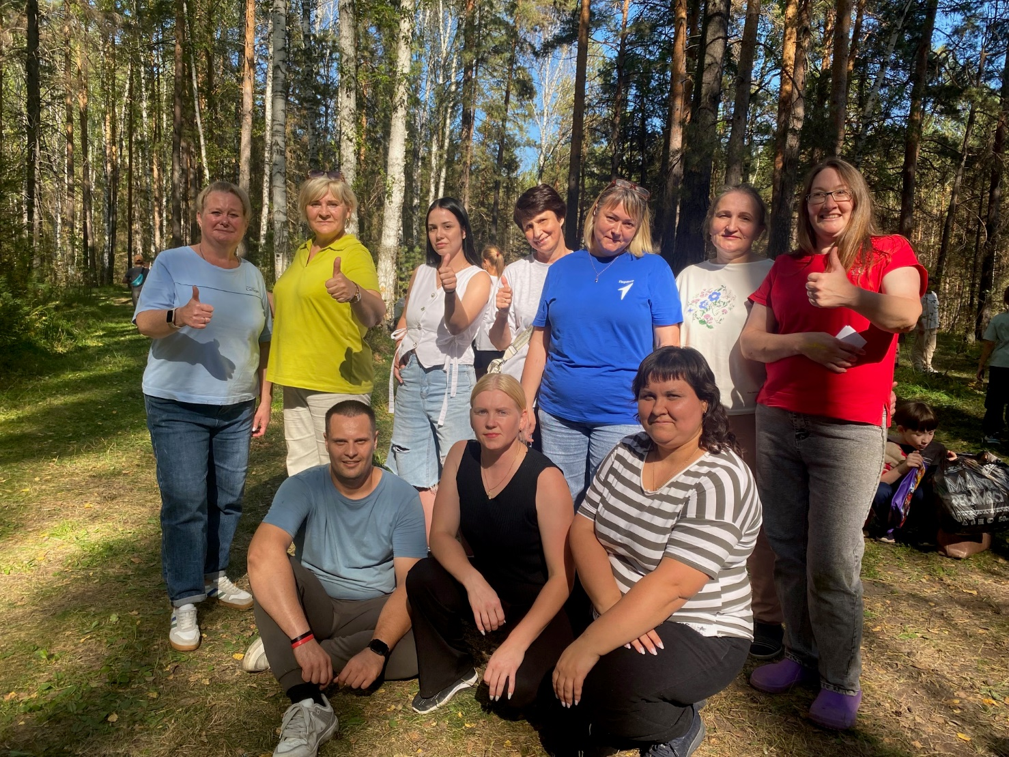
Родители и педагоги тоже не остались в стороне и достойно прошли свою дистанцию!

День здоровья — это не только спорт и отдых. Для всех классов была проведена познавательная викторина «Безопасность — наше всё». Вопросы о правилах поведения в лесу, на воде и при пожаре превратились в азартную командную игру, где каждый узнал для себя что-то новое и важное.

День пролетел незаметно. Уставшие, немного обгоревшие на солнце, но абсолютно счастливые участники расходились по домам. Главное, что подарил нам этот праздник, — даже не грамоты победителям и призерам кросса, не новые знания. Он подарил чувство общности, оставил послевкусие настоящего тёплого дня, проведённого вместе с друзьями. С отличным настроением мы будем ждать следующей осени!

